1. Một xưởng cơ khí có hai công nhân là Tuấn và Hoàng. Xưởng sản xuất loại sản phẩm I và II. Mỗi sản phẩm I bán lãi  nghìn đồng, mỗi sản phầm II bán lãi  nghìn đồng. Để sản xuất được một sản phẩm I thì Tuấn phải làm việc trong  giờ, Hoàng phải làm việc trong  giờ. Để sản xuất được một sản phẩm II thì Tuấn phải làm việc trong  giờ, Hoàng phải làm việc trong  giờ. Biết rằng trong một tháng Tuấn không thể làm việc quá  giờ và Hoàng không thể làm việc quá  giờ. Số tiền lãi lớn nhất trong một tháng của xưởng là:

**A.** triệu đồng. **B.** triệu đồng. **C.** triệu đồng. **D.** triệu đồng.

***FB GVSB: Bùi Hữu Long, FB GVPB: DU LO Mia***

**Lời giải**

Gọi lần lượt là số sản phẩm loại I và loại II được sản xuất ra. Điều kiện: , .

Ta có hệ bất phương trình:



Miền nghiệm của hệ bất phương trình là miền trong của tứ giác OABC (kể cả các cạnh OA, AB, BC, CO) với , , , .

Tiền lãi trong một tháng của xưởng là:  (triệu đồng)

Tại thì 

Tại  thì 

Tại thì 

Tại thì 

Vậy tiền lãi lớn nhất trong một tháng của xưởng là 48 triệu đồng, khi đó số sản phẩm loại I là 40 sản phẩm và số sản phẩm loại II là 30 sản phẩm.

1. Người ta dự định dùng hai loại nguyên liệu để chiết xuất ít nhất kg chất A và  kg chất B.Từ mỗi tấn nguyên liệu loại I giá  triệu đồng có thể chiết xuất được kg chất A và  kg chất B.Từ mỗi tấn nguyên liệu loại II giá  triệu đồng, có thể chiết xuất được kg chất A và  kg chất B.Hỏi phải dùng bao nhiêu tấn nguyên liệu mỗi loại để chi phí mua nguyên liệu là ít nhất, biết rằng cơ sở cung cấp nguyên liệu chỉ có thể cung cấp không quá  tấn nguyên liệu loại I và không quá  tấn nguyên liệu loại II?

**A.**  tấn nguyên liệu loại I và  tấn nguyên liệu loại II.

**B.**  tấn nguyên liệu loại I và  tấn nguyên liệu loại II.

**C.**  tấn nguyên liệu loại I và  tấn nguyên liệu loại II.

**D.**  tấn nguyên liệu loại I và  tấn nguyên liệu loại II.

***FB GVSB: Huong Chu, FB GVPB: DU LO Mia***

**Lời giải**

Gọi số tấn nguyên liệu loại I, loại II được sử dụng lần lượt là  (tấn).

Điều kiện: 

Khi đó chiết xuất được  kg chất A và  kg chất B.

Tổng số tiền mua nguyên liệu là .

Theo giả thiết ta có:

; .

Bài toán trở thành: Tìm  thỏa mãn hệ bất phương trình sao cho có giá trị nhỏ nhất.

Miền nghiệm của hệ bất phương trình được biểu diễn bởi hình vẽ.

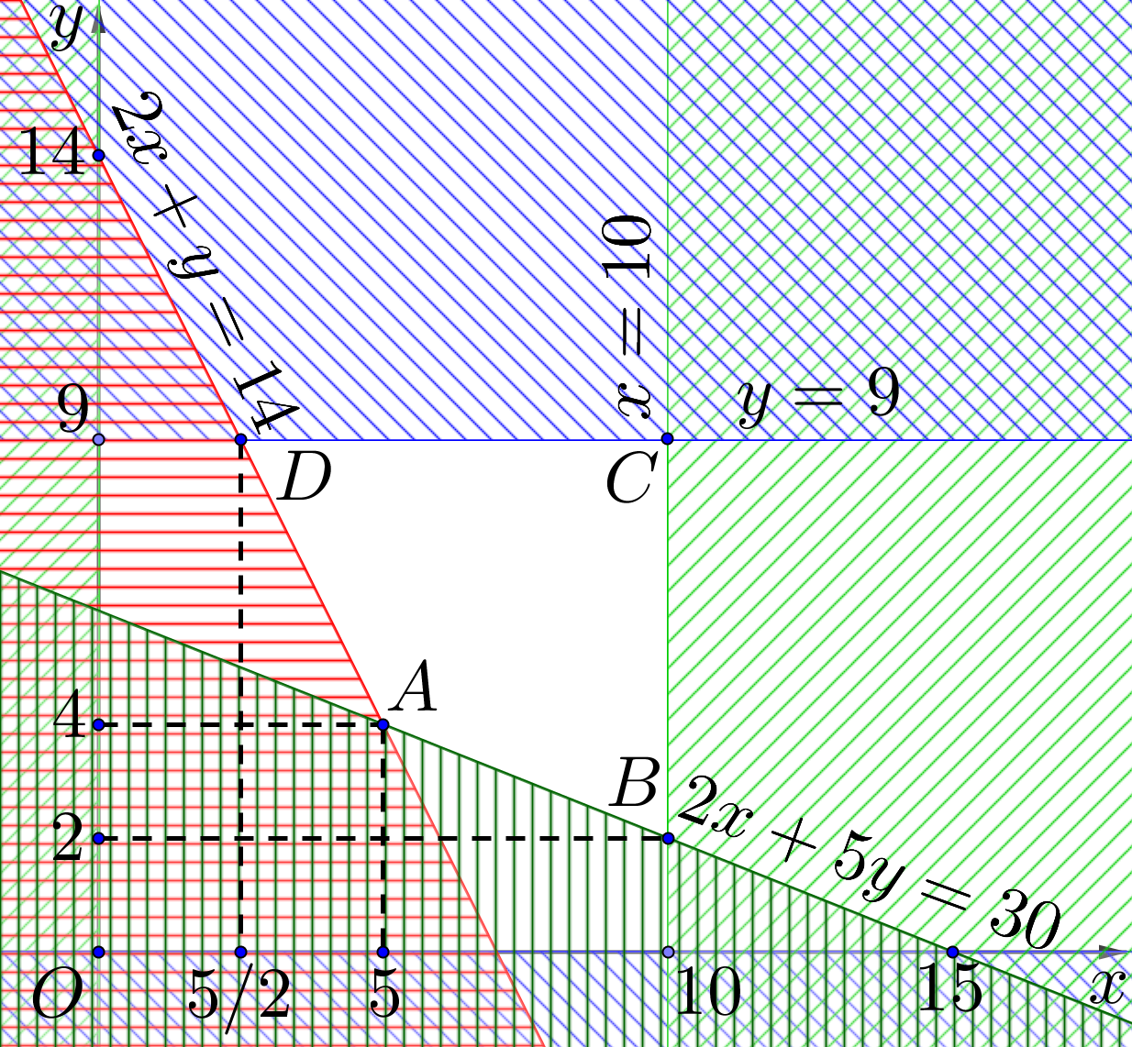

Suy ra miền nghiệm của hệ bất phương trình là miền tứ giác lồi ABCD, kể cả biên.

Ta có .

Thử lần lượt tọa độ các điểm trên vào biểu thức  ta được  là nhỏ

nhất.

Vậy, nghĩa là sử dụng 5 tấn nguyên liệu loại I và 4 tấn nguyên liệu loại II thì chi phí

thấp nhất.

1. Một người thợ mộc làm những cái bàn và những cái ghế. Mỗi cái bàn khi bán lãi 150 nghìn đồng, mỗi cái ghế khi bán lãi 50 nghìn đồng. Người thợ mộc có thể làm 40 giờ/tuần và tốn 6 giờ để làm một cái bàn, 3 giờ để làm một cái ghế. Khách hàng yêu cầu người thợ mộc làm số ghế ít nhất là gấp ba lần số bàn. Một cái bàn chiếm chỗ bằng 4 cái ghế và ta có phòng để được nhiều nhất 4 cái bàn/tuần. Hỏi người thợ mộc phải sản xuất như thế nào để số tiền lãi thu về là lớn nhất.

**A.** Sản xuất 16 cái bàn và 48 cái ghế trong 7 tuần.

**B.** Sản xuất 4 cái bàn và 32 cái ghế trong 3 tuần.

**C.** Sản xuất 1 cái bàn và 10 cái ghế trong 1 tuần.

**D.** Sản xuất 40 cái ghế trong 3 tuần.

**Lời giải**

***GVSB: Nguyễn Thị Thu Hương; GVPB: Lê Hiền***

Gọi  lần lượt là số bàn và số ghế mà người thợ mộc sản xuất trong một tuần .

Khi đó số tiền mà người thợ mộc thu được là:  (nghìn đồng).

Ta có hệ bất phương trình: 

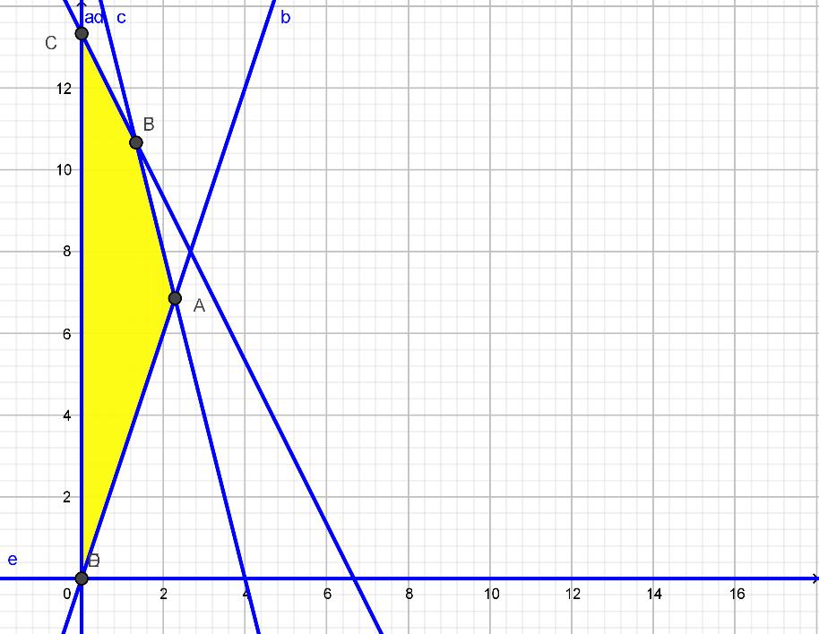

Bài toán trở thành tìm giá trị lớn nhất của hàm số  trên miền nghiệm của hệ bất phương trình (*). Miền nghiệm của hệ bất phương trình (*) là tứ giác *OABC* (kể cả biên).

Hàm số sẽ đạt giá trị lớn nhất trên miền nghiệm của hệ bất phương trình (*) khi  là toạ độ của một trong các đỉnh .

Ta có

|  |  |  |  |  |
| --- | --- | --- | --- | --- |
|  |  |  |  |  |
|  | 0 |  |  |  |

Ta thấy là giá trị lớn nhất của hàm số  trên miền nghiệm của hệ (*). Như vậy người thợ này cần sản xuất 4 cái bàn và 32 cái ghế trong vòng 3 tuần để thu về số tiền lãi lớn nhất.

1. Bác Nam có  sào đất dự định trồng hai loại hoa màu là đậu và cà chua. Biết rằng một sào trồng đậu cần công và lãi được  triệu đồng, một sào trồng cà chua cần  công và lãi được  triệu đồng. Hỏi Bác Nam thu được tiền lãi cao nhất là bao nhiêu, biết tổng số công không quá 180 công.

**A.** triệu đồng. **B.**  triệu đồng. **C.**  triệu đồng. **D.**  triệu đồng.

**Lời giải**

***GVSB: Phan Thái Hoà; GVPB: Lê Hiền***

Gọi  lần lượt là số ha trồng đậu và trồng cà chua của hộ nông dân (Điều kiện ).

Số ngày công trồng đậu và cà chua của hộ nông dân là .

Vì có tổng diện tích là 8 ha trồng đậu và cà chua nên ta có bất phương trình .

Vì tổng số ngày công không vượt quá 180 nên ta có bất phương trình  hay .

Khi đó ta có hệ bất phương trình (1).

Hệ bất phương trình có miền nghiệm là miền tứ giác  với  và  (như hình vẽ bên dưới).

Ga

Tiền lãi:  (triệu đồng)

Bài toán trở về bài toán tìm  thỏa mãn (1) sao cho  lớn nhất và xảy ra tại một trong các điểm 

Ta thấy , ,  và 

Tại điểm  thì  đạt giá trị lớn nhất. Do đó cần trồng 6 sào đậu và 2 sào cà chua.

Hay ta có (triệu đồng).

1. **[Mức độ 3]** Có ba nhóm máy *A, B, C* dùng để sản xuất ra hai loại sản phẩm I và II. Để sản xuất một đơn vị sản phẩm mỗi loại phải lần lượt dùng các máy thuộc các nhóm khác nhau. Số máy trong một nhóm và số máy của từng nhóm cần thiết để sản xuất ra một đơn vị sản phẩm thuộc mỗi loại được cho trong bảng sau:

|  |  |  |  |
| --- | --- | --- | --- |
| Nhóm | Số máy trong mỗi nhóm | Số máy trong từng nhóm để sản xuất ra một đơn vị sản phẩm | |
| Loại I | Loại II |
| *A* | 10 | 2 | 2 |
| *B* | 4 | 0 | 2 |
| *C* | 12 | 2 | 4 |

Mỗi đơn vị sản phẩm I lãi 3.000 đồng, mỗi đơn vị sản phẩm II lãi 5.000 đồng. Để việc sản xuất hai loại sản phẩm trên có lãi cao nhất thì cần dùng đến mấy máy thuộc nhóm A?

**A.** 4. **B.** 6. **C.** 8. **D.** 10.

**Lời giải**

***FB tác giả: Lưu Thị Minh; GVPB: Thân Phùng***

**Chọn A**

Gọi *x* và *y* lần lượt là số sản phẩm loại I và loại II cần sản xuất (). Khi đó số lãi thu được là  (nghìn đồng).

Theo giả thiết thì *x* và *y* phải thỏa mãn hệ bất phương trình: .

Miền nghiệm của hệ bất phương trình trên là miền đa giác *OABCD*, kể cả các cạnh của nó. 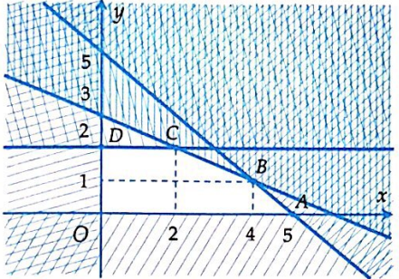

Lập bảng:

|  |  |  |  |  |  |
| --- | --- | --- | --- | --- | --- |
| Đỉnh |  |  |  |  |  |
|  | 0 | 15 | 17 | 16 | 10 |

Vậy cần sản xuất 4 sản phẩm loại I và 1 sản phẩm loại II để số lãi thu được cao nhất. Khi đó cần dùng đến  máy thuộc nhóm **A.**

1. Một gia đình cần ít nhất 900 đơn vị protein và 400 đơn vị lipit trong thức ăn mỗi ngày. Mỗi kilogam thịt bò chứa 800 đơn vị protein và 200 đơn vị lipit. Mỗi kilogam thịt lợn chứa 600 đơn vị protein và 400 đơn vị lipit. Biết rằng gia đình này chỉ mua nhiều nhất 1,6 kg thịt bò và 1,1 kg thịt lợn. Giá tiền một kg thịt bò là 160 nghìn đồng, 1 kg thịt lợn là 110 nghìn đồng. Gọi  lần lượt là số kg thịt bò và thịt lợn mà gia đình đó cần mua để tổng số tiền họ phải trả là ít nhất mà vẫn đảm bảo lượng protein và lipit trong thức ăn. Tính 

**A.** . **B.** . **C.** . **D.** .

**Lời giải**

**GVSB: Mai Hữu Vinh, GVPB: Thân Phùng**

Điều kiện: ; 

Khi đó số protein có được là  và số lipit có được là 

Vì gia đình đó cần ít nhất 900 đơn vị protein và 400 đơn vị lipit trong thức ăn mỗi ngày nên điều kiện tương ứng là: 

.

Chi phí để mua  kg thịt bò và  kg thịt lợn là .

Ta có bài toán: Tìm  thỏa mãn hệ bất phương trình  (*)

Sao cho đạt giá trị nhỏ nhất

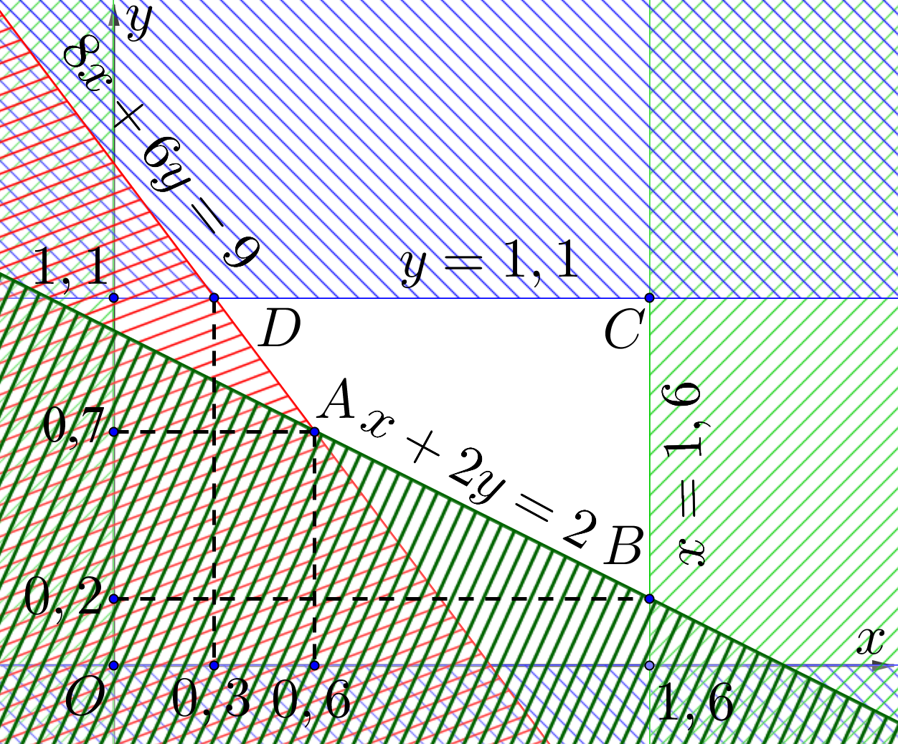

Miền nghiệm của hệ trên là miền tứ giác ABCD (kể cả biên) với .

Biết T đạt giá trị nhỏ nhất tại một trong các đỉnh của tứ giác ABCD

Tại A: 

Tại B: 

Tại C: 

Tại D: 

Vậy T đạt GTNN khi  .

1. Gia đình anh Quang trồng cà phê và hồ tiêu trên diện tích . Nếu trồng cà phê thì cần  công và thu về đồng trên diện tích mỗi ha, nếu trồng hồ tiêu thì cần  công và thu  đồng trên diện tích mỗi ha. Hỏi cần trồng mỗi loại cây trên với diện tích là bao nhiêu để thu được nhiều tiền nhất. Biết rằng cà phê do các thành viên trong gia đình tự chăm sóc và số công không vượt quá , còn hồ tiêu gia đình thuê người làm với giá  đồng cho mỗi công?

**A.** ha cà phê,  ha hồ tiêu **B.**  ha cà phê,  ha hồ tiêu

**C.**  ha cà phê,  ha hồ tiêu **D.** ha cà phê,  ha hồ tiêu

**Lời giải**

***FB tác giả: Nguyễn Thị Chung Anh GVPB: Thanh Nha Nguyen***

Gọi  và  là số diện tích cà phê và hồ tiêu mà gia đình anh Quang trông .

Ta có: (ha)

Số công chăm sóc cà phê là: .

Số tiền cần bỏ ra để thuê người trồng hồ tiêu là  ( đồng).

Lợi nhuận thu được là:



Ta cần tìm  thỏa mãn hệ bất phương trình

 sao cho  là lớn nhất

Biểu diễn tập nghiệm của hệ ta được

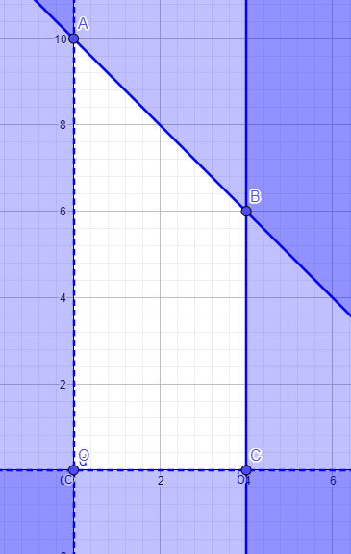

Biểu diễn tập nghiệm của hệ ta được miền 

Với , , , 

Xét  tại các đỉnh của 

 thì  lớn nhất và bằng 94.000.000 đồng

Vậy trồng ha cà phê,  ha hồ tiêu

1. Một xưởng cơ khí có hai công nhân An và Bình. Xưởng sản xuất hai loại sản phẩm  và . Mỗi sản phẩm loại bán lãi  đồng, mỗi sản phẩm loại bán lãi đồng. Để sản xuất được một sản phẩm loại thì An phải làm việc trong 3 giờ, Bình phải làm việc trong 1 giờ. Để sản xuất được một sản phẩm loại thì An phải làm việc trong 2 giờ, Bình phải làm việc trong 6 giờ. Một người không thể làm được đồng thời hai sản phẩm. Biết rằng trong một tháng An không thể làm việc quá giờ, Bình không thể làm việc quá giờ. Số tiền lãi(triệu đồng) lớn nhất trong một tháng của xưởng là

**A.**  **B.**  **C.**  **D.** 

**Lời giải**

***Người soạn: Bùi Quốc Khánh; GVPB: Thanh Nha Nguyen***

Gọi  là số sản phẩm loại và trong một tháng. Với 

Số tiền lãi trong một tháng là:(triệu đồng)

Thời gian làm việc của An trong một tháng: 

Thời gian làm việc của Bình trong một tháng: 

Khi đó ta có hệ bất phương trình:



Ta biểu diễn trên mặt phẳng tọa độ

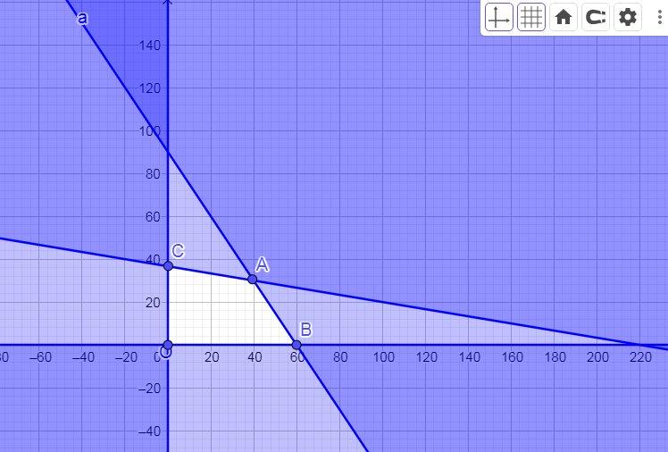

Giá trị lớn nhất xảy ra tại điểm có giá trị nguyên 

Khi đó: 

Vậy số tiền lãi lớn nhất trong một tháng của xưởng là (triệu đồng).

1. Một gia đình cần ít nhất 900g chất prôtein và 400g chất lipit trong thức ăn mỗi ngày. Biết rằng thịt bò chứa 80% prôtein và 20% lipit. Thịt lợn chứa 60% prôtein và 40% lipit. Biết rằng gia đình này chỉ mua nhiều nhất là 1600g thịt bò và 1100g thịt lợn, giá tiền 1kg thịt bò là 45 nghìn đồng, 1kg thịt lợn là 35 nghìn đồng. Hỏi gia đình đó phải mua bao nhiêu kg thịt mỗi loại để chi phí ít nhất?

**A.** kg thịt lợn và  kg thịt bò. **B.** kg thịt lợn và  kg thịt bò.

**C.** kg thịt lợn và  kg thịt bò. **D.** kg thịt lợn và  kg thịt bò.

**Lời giải**

***FB tác giả: Hoavu - FB phản biện: Trần Tuấn Anh***

Gọi là số kg thịt bò và  là số kg thịt lợn gia đình đó mua mỗi ngày 

Khi đó chi phí để mua số thịt trên là: nghìn đồng.

Số g prôtein có được trong  kg thịt bò và  kg thịt lợn là: .

Số g lipit có được trong  kg thịt bò và  kg thịt lợn là: .

Do gia đình này cần ít nhất 900 g protein và 400 g lipit trong thức ăn mỗi ngày nên ta có hệ bất phương trình sau:



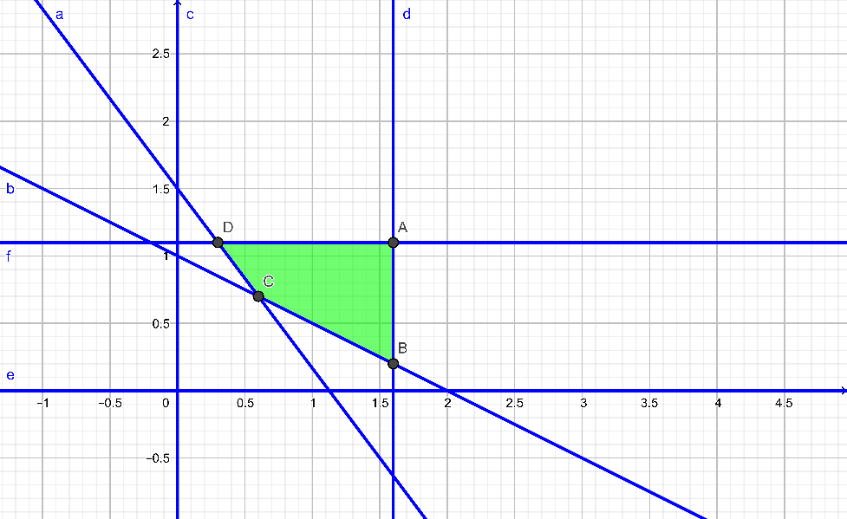

Bài toán trở thành tìm giá trị nhỏ nhất của hàm số  trên miền nghiệm của hệ bất phương trình (*).

Miền nghiệm của hệ bất phương trình (*) là tứ giác *ABCD* (kể cả biên).

Hàm số sẽ đạt giá trị nhỏ nhất trên miền nghiệm của hệ bất phương trình (*) khi  là toạ độ của một trong các đỉnh .

Ta có

|  |  |  |  |  |
| --- | --- | --- | --- | --- |
|  |  |  |  |  |
|  | 110,5 | 79 | 51,5 | 52 |

Suy ra  là giá trị nhỏ nhất của hàm số  trên miền nghiệm của hệ (*).

Do đó gia đình này cần phải mua 0,6 kg thịt bò và 0,7 kg thịt lợn để số tiền bỏ ra là ít nhất.

**Câu 10 .** Một hộ kinh doanh sản xuất 2 loại sản phẩm bán ra thị trường. Để sản xuất mỗi kg sản phẩm loại I cần 3 kg nguyên liệu và sản xuất trong 1 giờ, mỗi kg sản phẩm loại II cần 1 kg nguyên liệu và cũng sản xuất trong 1 giờ. Một kg sản phẩm loại I lãi 300 nghìn đồng, một kg sản phẩm loại II lãi 200 nghìn đồng . Mỗi ngày hộ sản xuất sử dụng không quá 6 kg nguyên liệu và làm việc không quá 4 giờ. Số tiền lãi lớn nhất mà gia đình có thể thu được trong ngày là bao nhiêu?

**A.** 600 nghìn đồng. **B.** 800 nghìn đồng **C.** 1200 nghìn đồng. **D.** 900 nghìn đồng.

**Lời giải**

***FB tác giả: Nguyen Lan FB phản biện: Trần Tuấn Anh***

Gọi *x*, *y* lần lượt là số kg sản phẩm loại I, IImà hộ này sản xuất trong một ngày .

Khi đó số tiền lãi một ngày của hộ kinh doanh này là  (nghìn đồng).

Số kg nguyên liệu cần dùng trong ngày là  (kg).

Số giờ làm việc trong ngày là (giờ).

Vì mỗi ngày hộ sản xuất sử dụng không quá 6 kg nguyên liệu và làm việc không quá 4 giờ nên ta có hệ bất phương trình: .

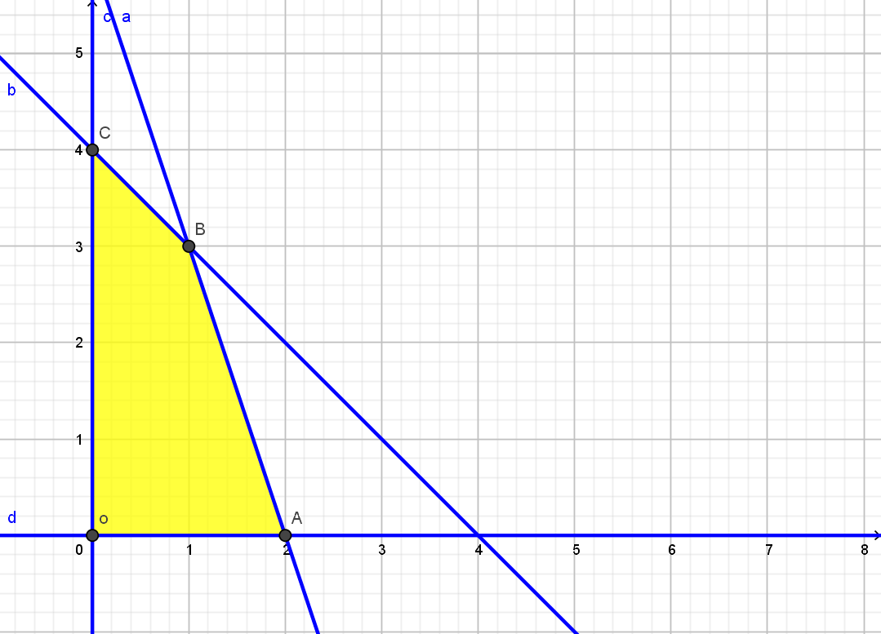

Bài toán trở thành tìm giá trị lớn nhất của hàm số  trên miền nghiệm của hệ bất phương trình (*).

Miền nghiệm của hệ bất phương trình (*) là tứ giác *OABC* (kể cả biên).

Hàm số sẽ đạt giá trị lớn nhất trên miền nghiệm của hệ bất phương trình (*) khi  là toạ độ của một trong các đỉnh .

Ta có

|  |  |  |  |  |
| --- | --- | --- | --- | --- |
|  |  |  |  |  |
|  | 0 | 600 | 900 | 800 |

Suy ra  là giá trị lớn nhất của hàm số  trên miền nghiệm của hệ (*).

Như vậy mỗi ngày hộ kinh doanh cần sản xuất 1 kg sản phẩm loại I và 3 kg sản phẩm loại II thì thu được số tiền lãi lớn nhất là 900 nghìn đồng.